Идентификаторға кіру рұқсатының берілуі
(Қызметкерлерге кіру рұқсаты мен келушілердің кіру рұқсаты бөлімдері)
PERCo-S-20 қауіпсіздік жүйесінде кіру рұқсатымен танысайық.
Кіру рұқсатының функционалы - өткізу бюросынының программалық қамтамасыз ету модулінің қызметкерлер мен келушілерге кіру рұқсаты бөлімдерінің функционалы.
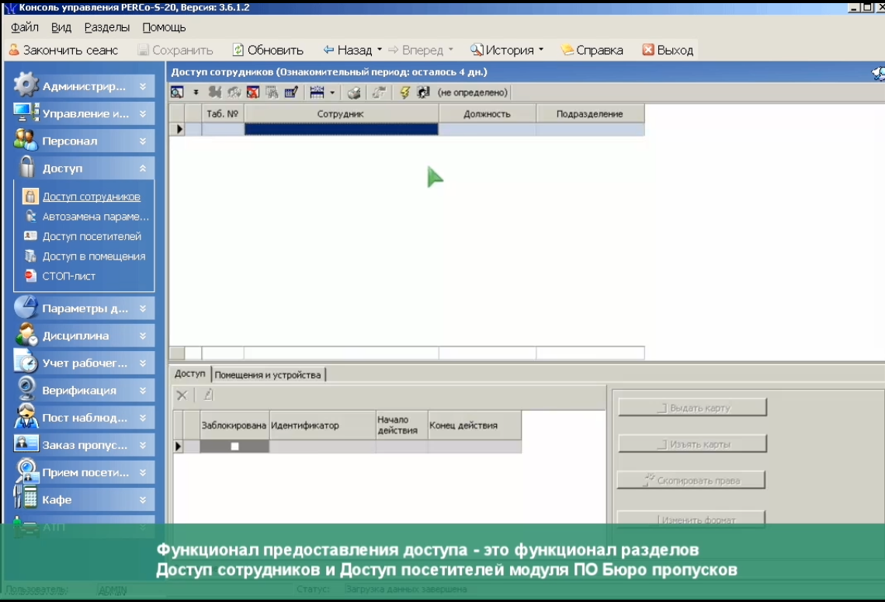
Біріншіден, модульге кірерде, қай бөлімшенің қызметкерлеріне карта , бөліп беретінімізді таңдаймыз.
Бөлімшені таңдап, ОК батырмасын басамыз.
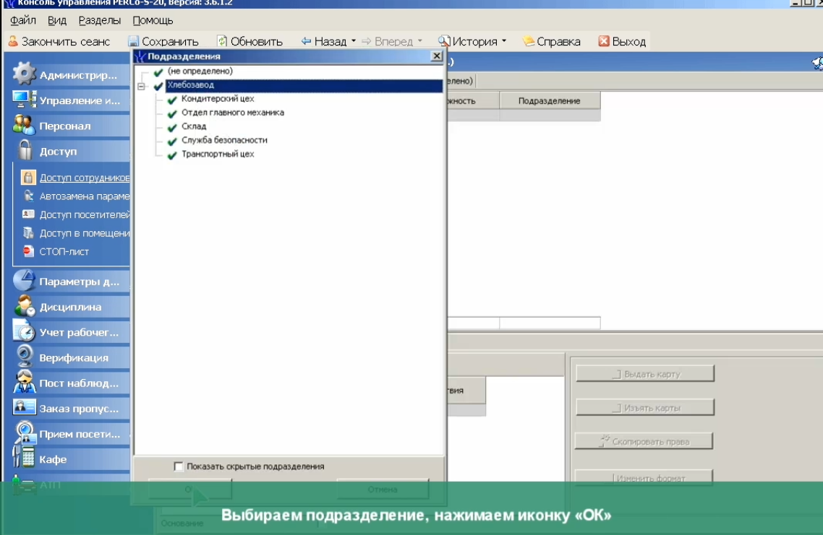
Берілген бөлімшенің қызметкерлерін көреміз. Олардың ішінде картасыз және кіру рұқсатынсыз қызметкерлерді, сонымен бірге Excel файлынан алынған кіру рұқсаты жоқ, бірақ картасы бар қызметкерлер бар. Мысалға, Васильев Иван Ивановичта карточкасы жоқ, ал 1-ші бағандағы белгісі бар қызметкерлерде карточкалары бар, бірақ ешқандай бөлімшеге кіру рұқсаты жоқ.
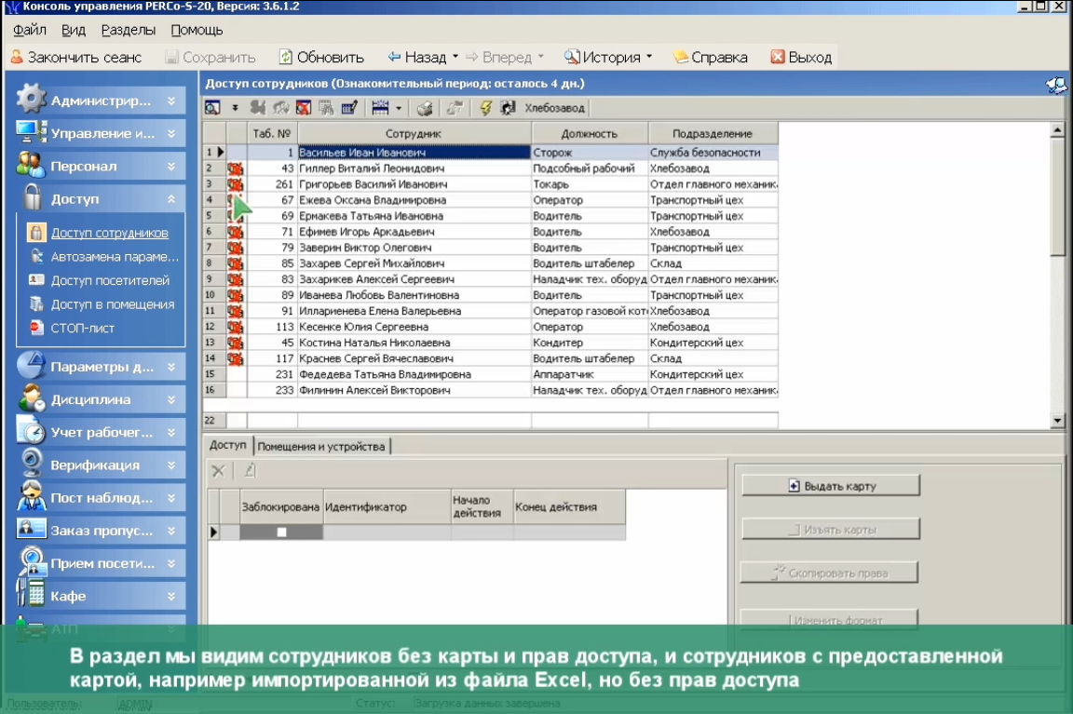
Ары қарай, қызметкерлер мен келушілерге рұқсат ету бөлімшесінде бірінші бағандағы белгі кіру рұқсатының картасы бар, алайда аппаратураға жіберілмеген, яғни контроллерге берілу керек құқықсыз қызметкерлерді білдіреді.
Карта берілмеген қызметкерді таңдап, карта беру батырмасын шертеміз.
Рұқсат картасын беру панелі ашылады.
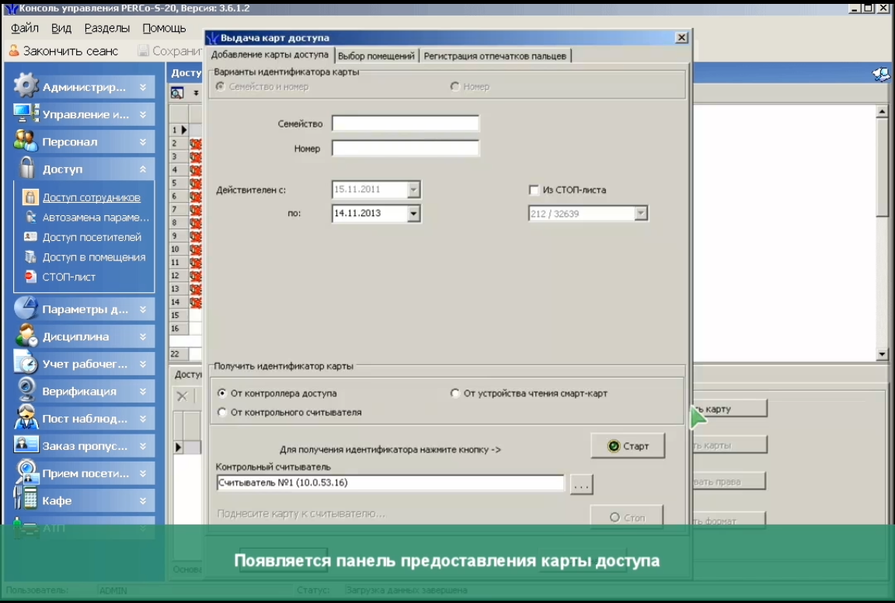
Картаны берудің 4 вариаты бар: картаны қолма-қол, серия және номерді енгізу.
2-шіден, контроллерден рұқсат алу үшін ауыстырып - қосқышты осы жағдай жағдайына қоямыз, контроллердің санауышын таңдау батырмасын басамыз. Берілген тізімнен қандай да бір санауышты таңдап, ОК және СТАРТ батырмасын басып, карточканы таңдалған санауышқа апарамыз. Біздің жағдайда IP адресі 10.0.53.16 санауышқа.
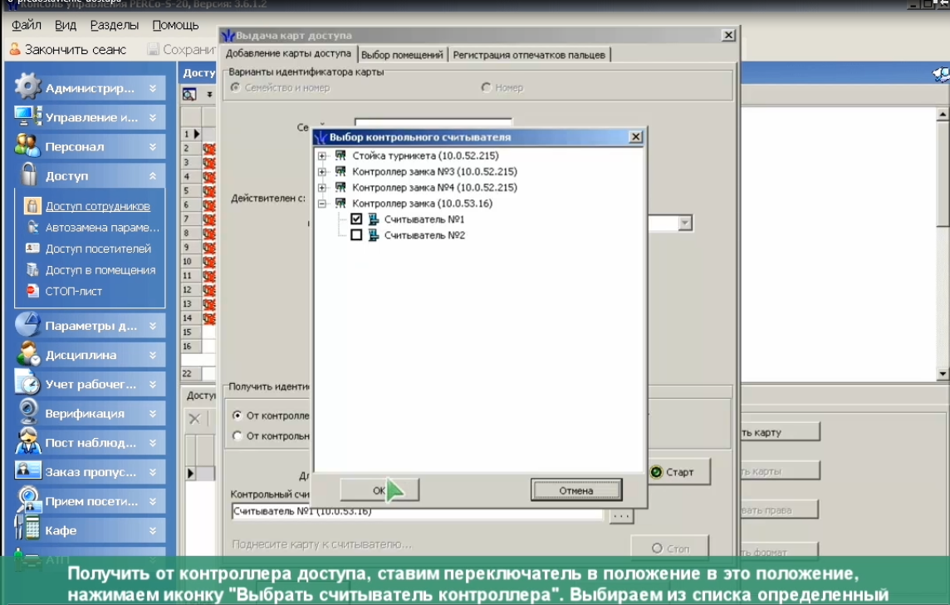
Карта идентификаторын алу түрлеріне сонымен қатар, бақылаушы USB санауышынан және Mifire картасын қолданған жағдайда смарт картаны оқитын құрылғыдан алу жатады.
Семейство мен карта нөмірін қолдан тереміз.
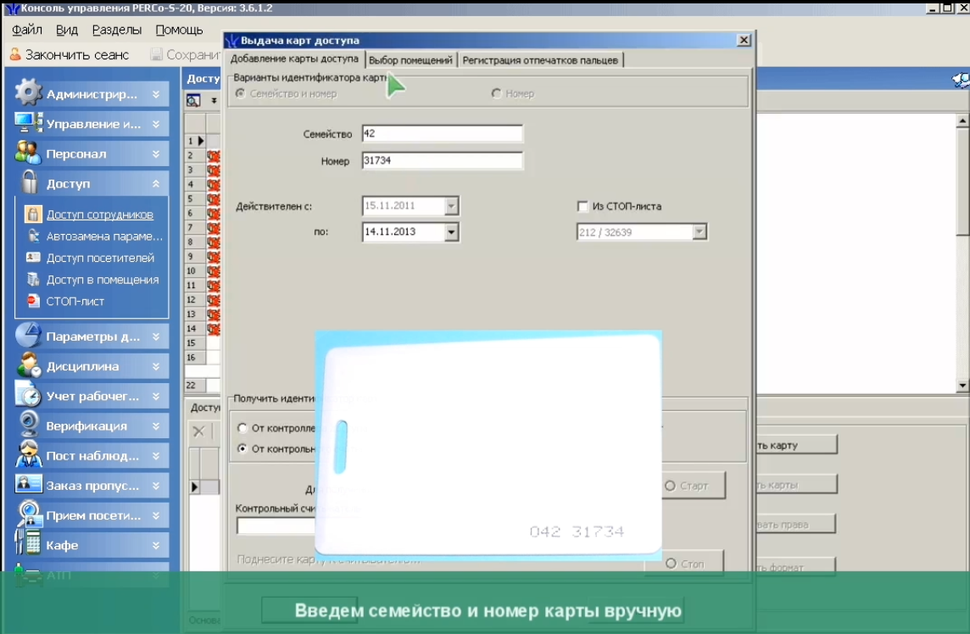
Бұл картаның жарамды болу уақытын өзгертеміз. Үндеместік бойынша карта берілген күннен бастап 2 жылға және оны өзгерту мүмкіндігіміз бар.
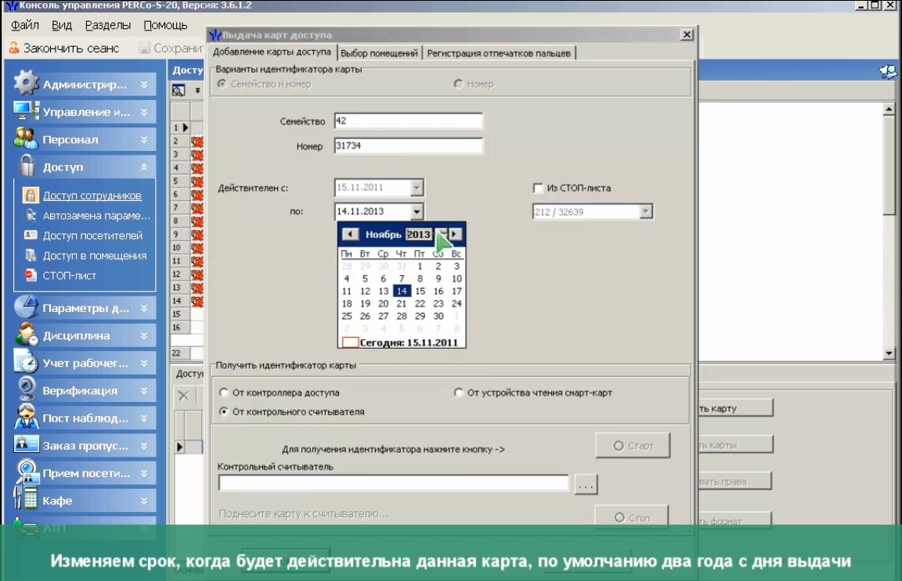
Бөлме таңдау бөліміне өтеміз. Бұл бөлімде қызметкерге кіруге мүмкіндігі бар бөлмелер таңдалады.
Қажет бөлмелерге белгі салып, ОК батырмасын басамыз. Мысалы, “Проходная”, “Транспортная проходная”, “Холл” бөлмелеріне белгі қоямыз, яғни “Отдел кадров” бөлмесіне кіру мүмкіндігі жоқ.
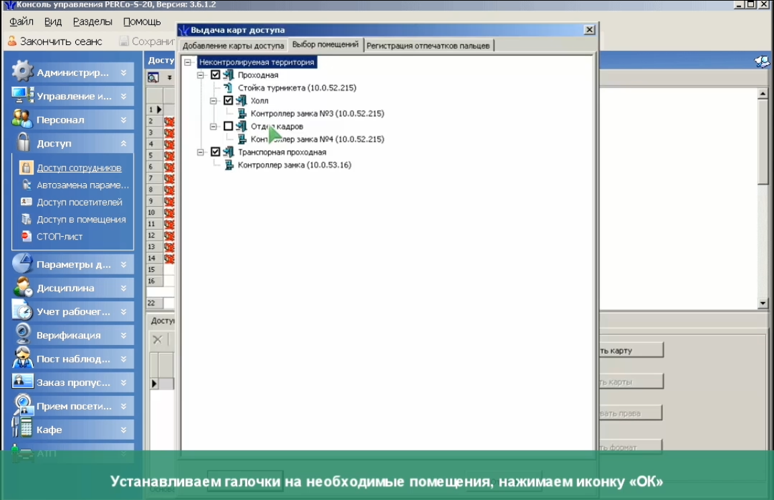
Бөлмелер мен құрылғылар қосымша парақшасына ауысамыз. Мұнда рұқсат берілген бөлмелер тізімі көрінеді. Кіру мүмкіндігін әрбір бөлме құрылғыларына өз қалауымызша реттей аламыз.
Курсорды берілген контроллерлердің біреуіне бағыттасақ, оң жағында кіру параметрлерін реттеу терезесі ашылады.
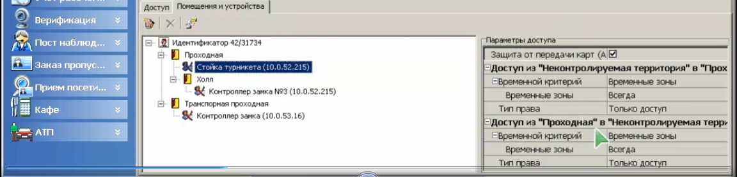
1-ші параметр - картаны беруден қорғану параметрінің өшіп - қосылуы контроллер шеңберіндегі зоналық бақылау функциясын басқарады. Нақты бір бөлме үшін бұл параметрді өшіп - қосуға болады.
Кез келген бағытта кірудің әртүрлі критерийлерін таңдау мүмкіндігі бар. Ондай 4 критерий бар: уақытша зоналар бір күн шеңберінде, апталық графиктер, тәуліктік және апталық жылжымалы жұмыс кестесі.
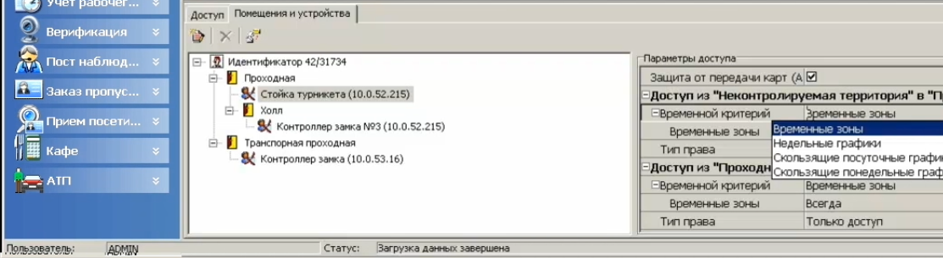
Апталық графиктерді таңдап, менюдің ішінен бұрын құрылған графиктің бірін (Стандарт) таңдаймыз.
Қарсы бағытта да дәл солай апталық графикті және стандартты таңдаймыз.
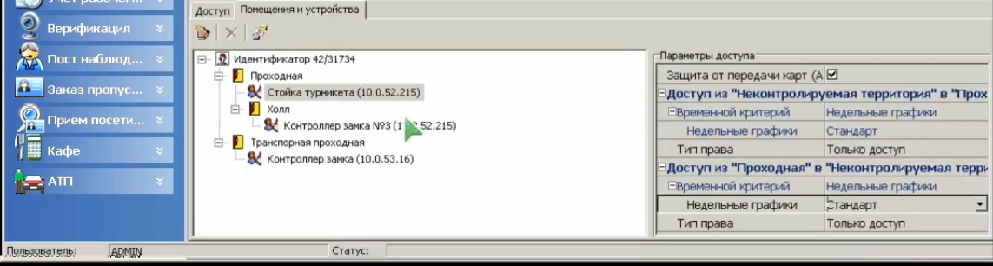
Қалған контроллерлерді дәл осы сияқты реттйміз.
Сонымен қатар контроллерлерде құқық түрін де реттеуге болады, мысалы, тек қана кіру, комиссиямен кіру немесе күзет қою не алуда кіру мүмкіндігі және тағы басқалар.
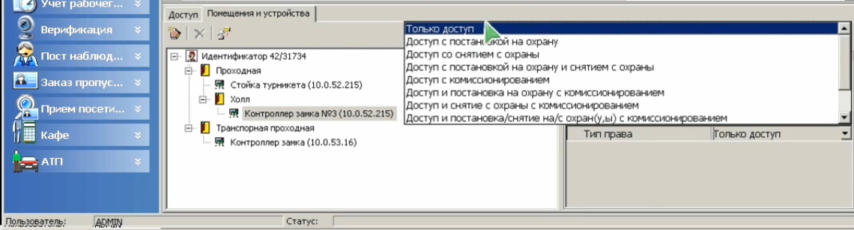
Бөлмелерге кіру құқығын реттеген соң, бұл құқықты контроллерге жіберу қажет.
Кіру құқығын жіберу батырмасын басып, 4 варианттың бірін таңдаймыз: бүкіл жүйенің картасын жіберу, барлық кіру параметрлерін және кіру карталарын контроллерлерге жіберу.
Барлық өзгертілген,соңғы жіберілу сәтінен бастап өзгертулердің жіберілуі.
Барлық қызметкерлерді және дәл сол кездегі қызметкерді.
Дәл сол кездегі қызметкерді таңдап, ОК батырмасын басамыз.
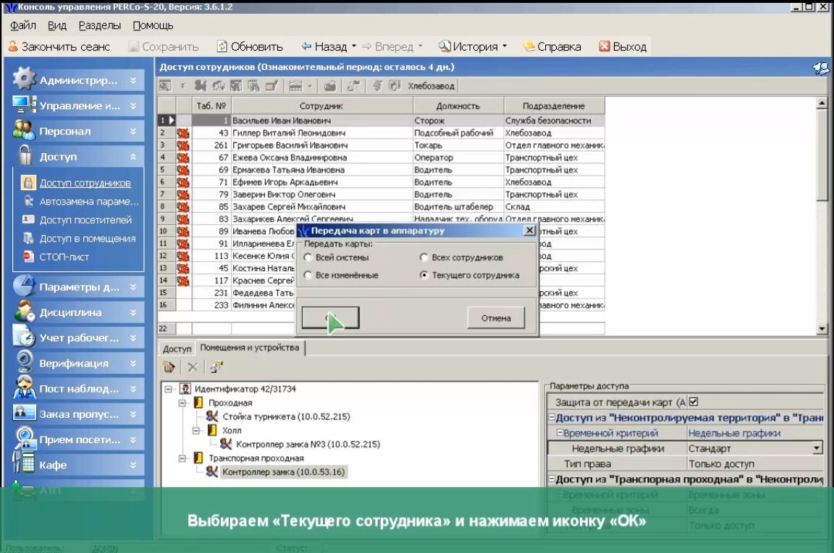

Қызметкердің барлық құжаттарын аппаратқа жібердік. Келісім бойынша сол уақыттан бастап аппарат қызметкерлерді критерилеріне байланысты өткізу керек. Аппарат графикті бақылауда ұстау үшін міндетті түрде Конфигуратор бөлімінде, әр санағыш (считыватель ) параметрінде Контроль уақыт критериін қондырып оны Жесткий деп қойамыз. Сонда қызметкерлерді келісім бойынша сол кретерйлермен өткізеді.
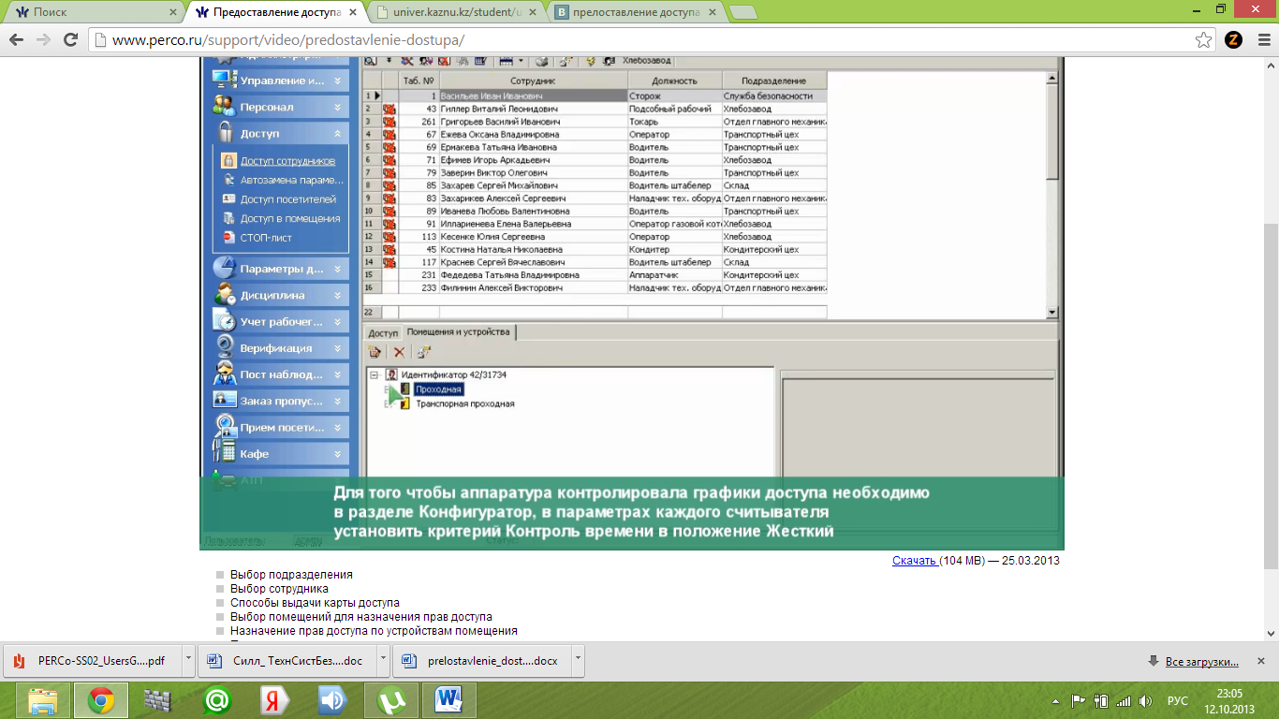
Енді біздің қарастыратын мәселеміз функционалды көшіру құқығы, оны біз Доступ сотрудника бөлімінде көре аламыз. Сонда біз бір карточканы, бір адамға жасадық. 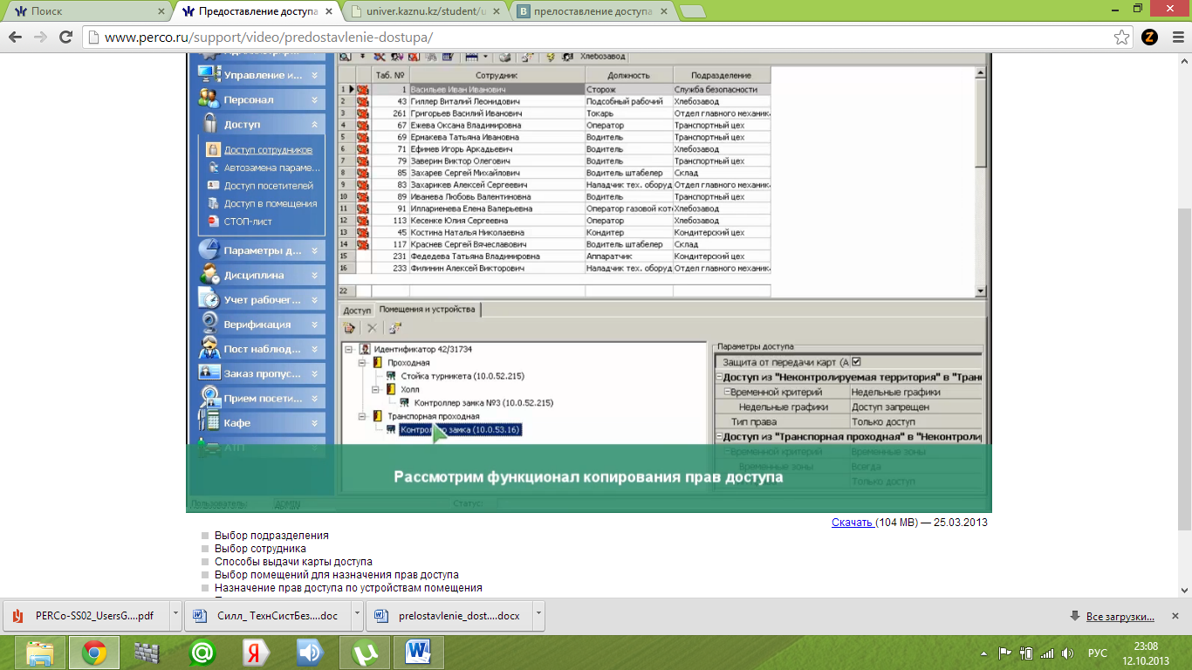
Біз осы сияқты тағы карточка жасағымыз келсе қызметкерді карта және құқықтары арқылы таңдап, «Копирование прав доступа» батырмасын басамыз.
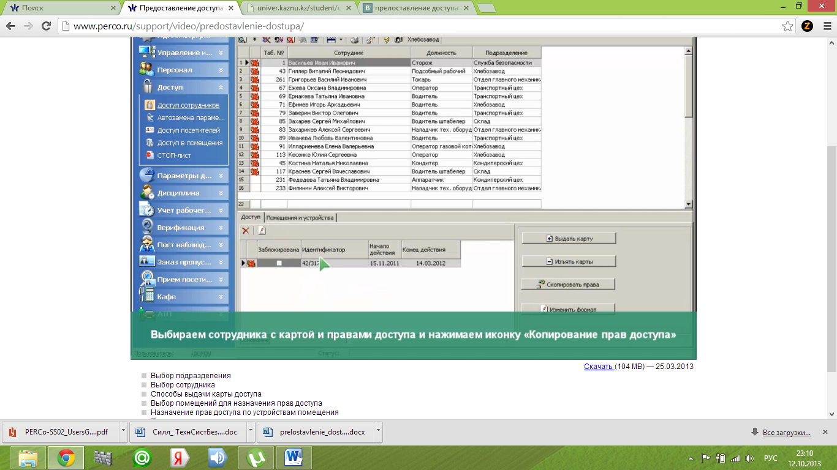
Осы жүйе бізден сұрауы мүмкін, тағы қандай қызметкерлердің құқтарына өзгерту енгізу керек деп, сонда керек қызметкерді яғни сол адамға көшірілетін мәліметтерді таңдаймыз, және тағы бір айталығы біз бірнеше адамды тіпті барлық қызметкерлерді таңдау мүмкіндігіміз бар.
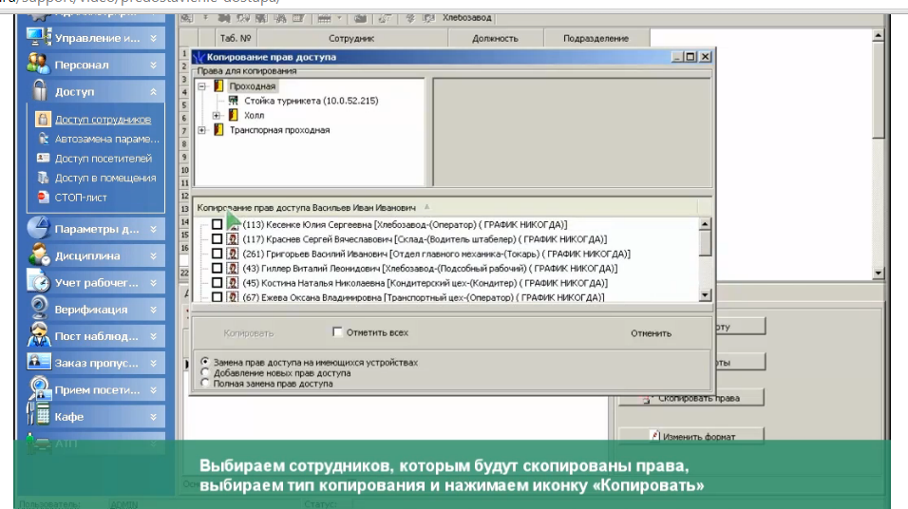

Содан соң көшіру үлгісін таңдап, «Полная замена прав доступа» батырмасына қанатты белгі (галочка) қойып «Копировать» батырмасын басамыз.

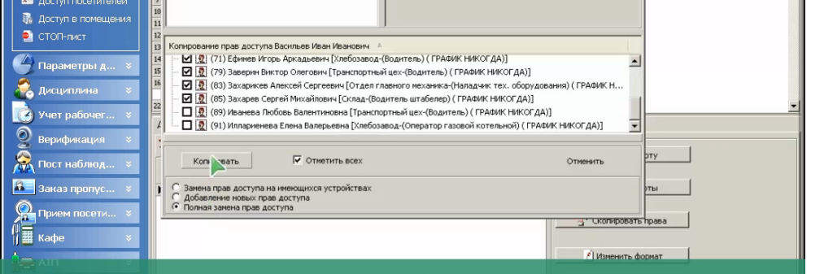

Бірінші карта құқығын дәл солай басқа қызметкерлергеде көшіреміз

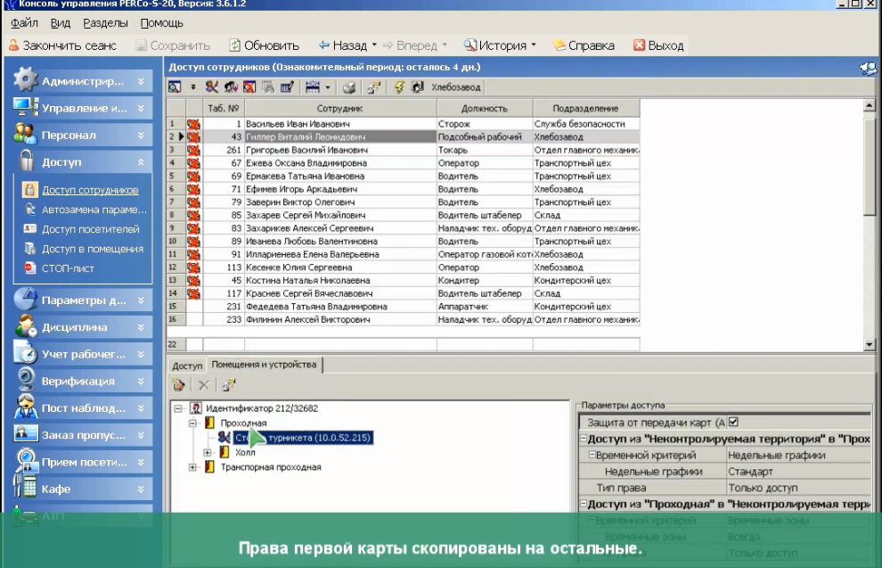

Мысалға келесі қызметкерді қарастырамыз группалық функционалды кіру рұқсатының берілуі

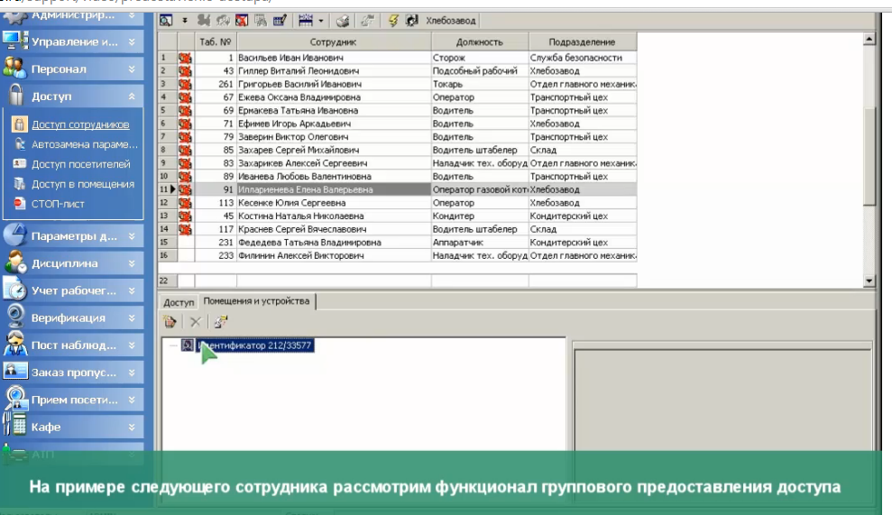
Қай қызметкерде рұқсат бола алатын ғимаратты таңдаймыз, яғни төмендегі суретте берілген батырмаларды таңдап, ОК батырмасын басамыз.

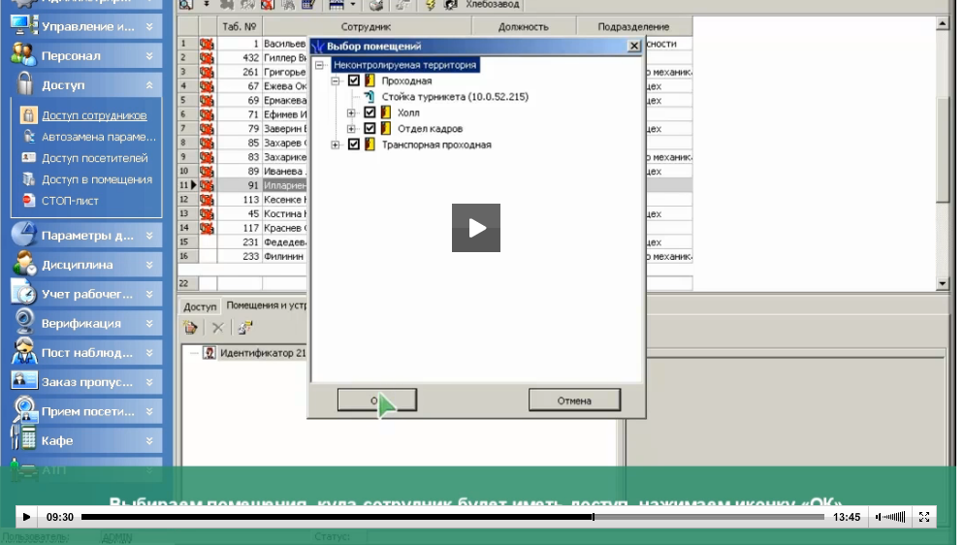
Содан соң «Групповое предоставление прав доступа» (Shift+Ctrl+C) батырмасын басамыз.

Әр группа контроллерларын жөндеп, өзгертулер енгізуге болады
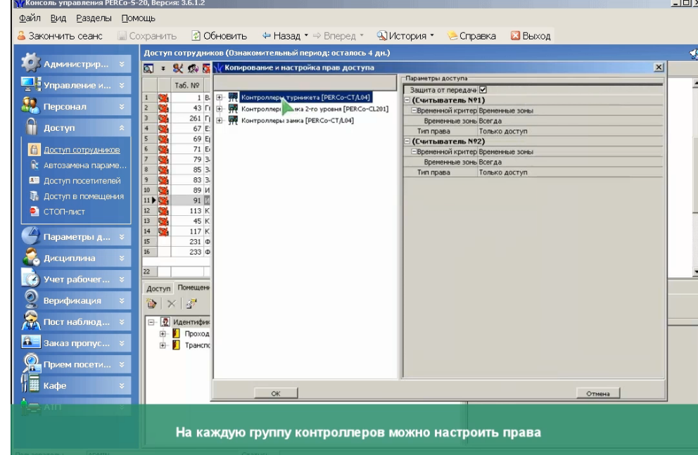
Группалық кіру рұқсатының берілу құқығыгруппадағы әрбір контроллерда жұмыс істейді.
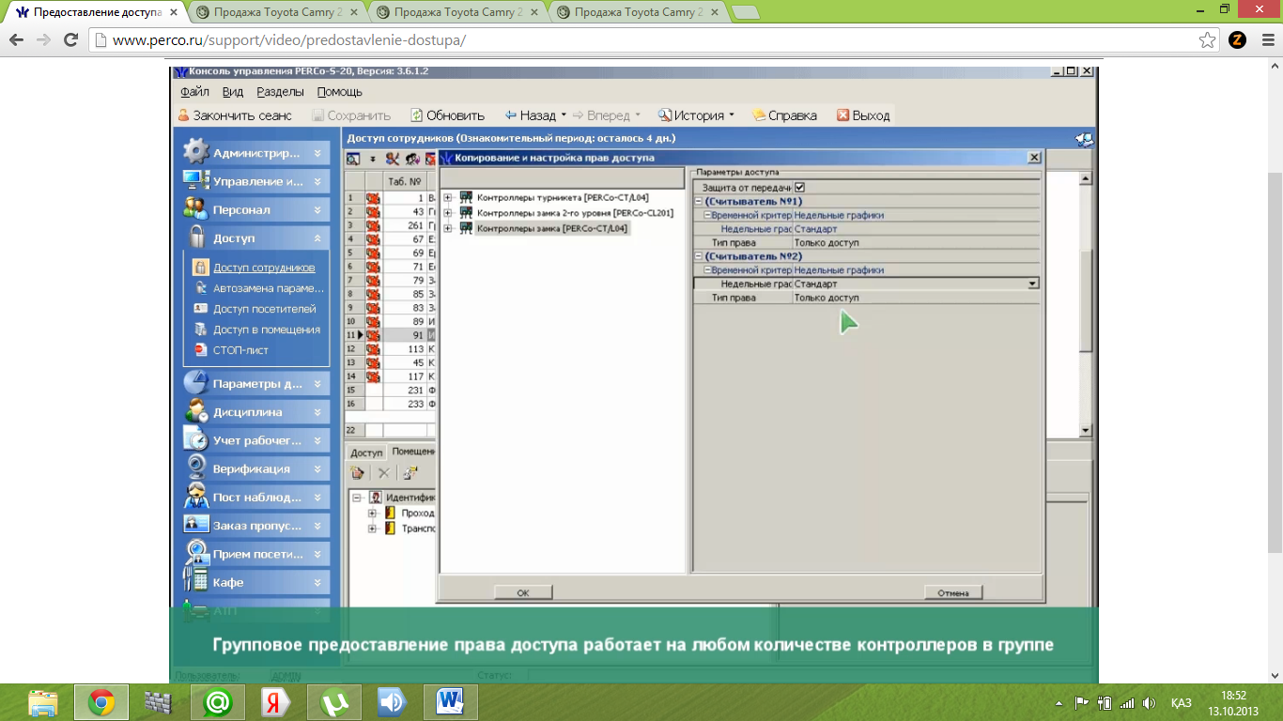
ОК батырмасын басамыз.

Контроллерға картаны жүктеу үшін «Передача прав доступа» батырмасын басу керек, және осы уақыттан бастап бақылауға алынған ғимараттарды сол карталарға кіру рұқсатын аламыз.
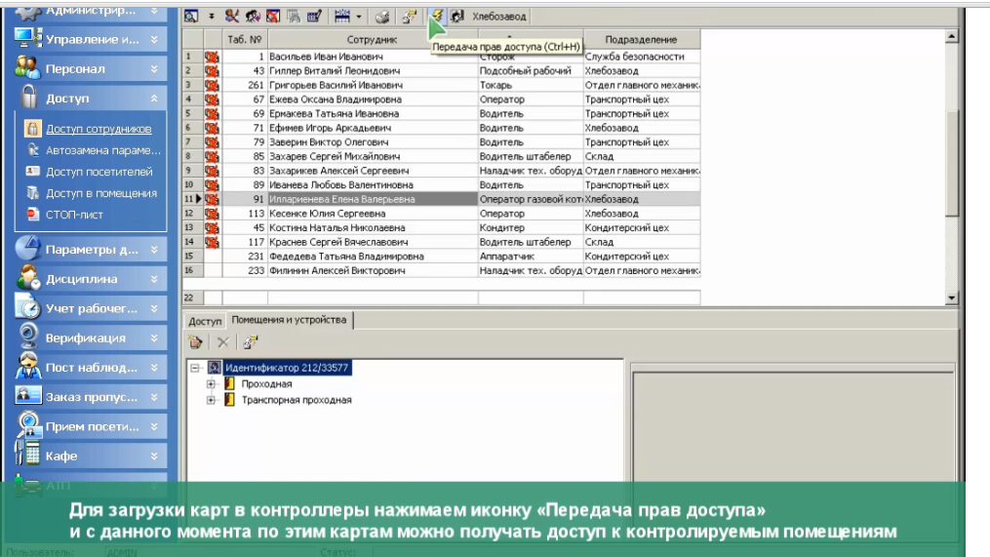
Кіру рұқсатының берілуі қызметкерлер мен келушілер ұқсас
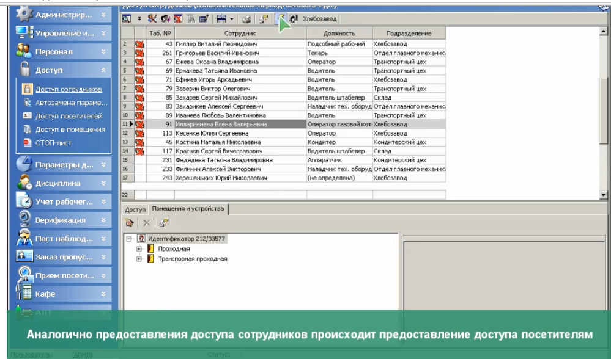

Содан соң келушілерге рұқсат (Доступ посетителей) бөліміне өтеміз де, + (қосу) батырмасын басамыз яғни «Выдать идентификатор» .

Кіру рұқсатына карта берілуі үшін келушілердің аты-жөнін, жеке мәлеметтерін енгізіп «Задать» батырмасын басамыз.

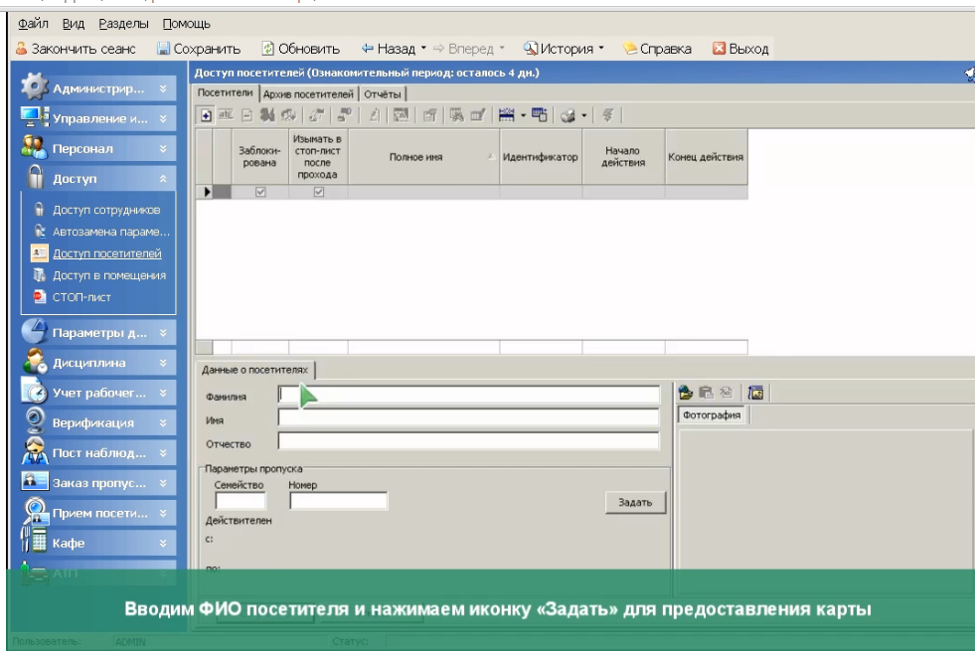

Отбасылық және карта номерін енгіземіз. Картаның мерзімін өзгертеміз. Келісім бойынша уақыт мерзімі сол күннің 18:00 дейін.

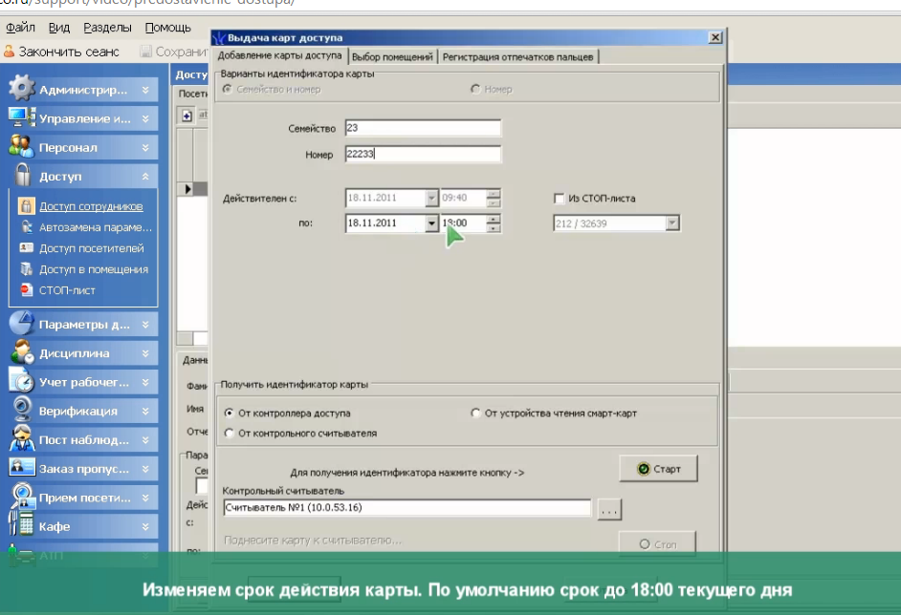

Енді ғимарат таңдау (выбор помещений) қосымша парағына өтеміз және келуші қай ғимаратқа кіруіне рұқсат берілгенін береміз де, «ОК» батырмасын басамыз.
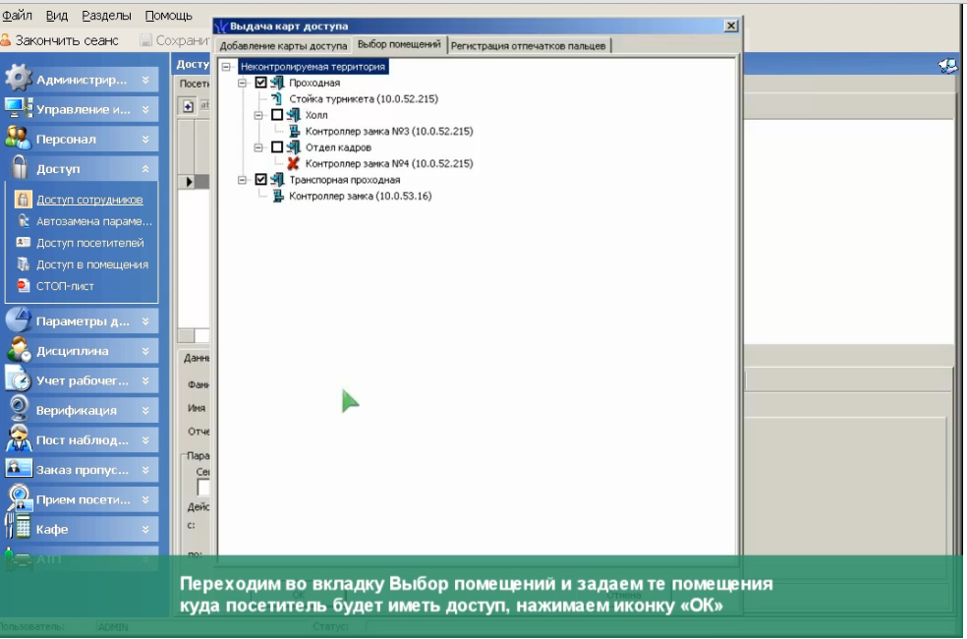
Осы мәлеметті сақтау керек, сол үшін «Сохранить» батырмасын басамыз.
Кіру рұқсатына өзгерту еңгіземіз (төмендегі суретте берілгендей)
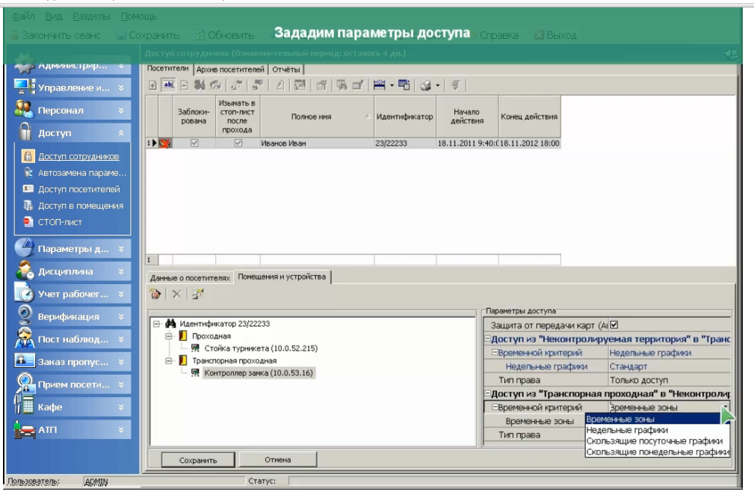
Сақтау үшін «Сохранить» батырмасын басамыз.
Келушінің контроллерға кіру рұқсатының құқығы берілу үшін «Передать права доступа посетителей» батырмасын басамыз.
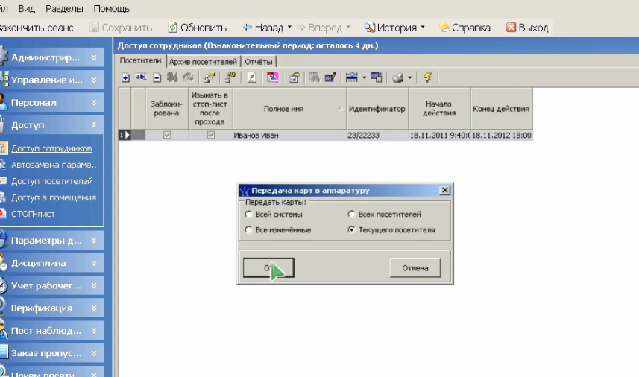
Дәл сол кездегі қызметкерді таңдап, ОК батырмасын басамыз, сонда келушінің кіру мүмкіндігі болады

